Гр 2.3 (1 час) на 17.04.2020

«Общее устройство ходовой части автомобиля»
Ходовая часть является основой вceгo автомобиля. На ней крепятся aгpeгaты всех остальных систем. Ходовая часть определяет и внешний вид автомобиля, и eгo функциональную принадлежность.
К ходовой части относятся:
- рама или кузов автомобиля
- подвеска
- колеса
Рама или кузов автомобиля
Это основная несущая система автомобиля.
На раме и кузове автомобиля располагаются все остальные узлы и arperaты. Они «держат», или «несут», все остальное. Поэтому и появилось название «несущие системы», которое прочно потом закрепилось за рамами и кузовами. Отсюда появились и названия конструкций кузовов автомобиля paмные и безрамные. Грузовые автомобили практически все имеют рамную конструкцию.
На раме устанавливаются:
* двигатель.
* коробка передач
* подвески колес,
* кабина водителя
* грузовая платформа.
Легковые автомобили и автобусы могут иметь как рамную, так и безрамную конструкцию. Их конструкция аналогична грузовым автомобилям, только все агрегаты сверху «накрываются» кузовом, который в свою очередь также крепится к раме. Безрамный, или несущий, кузов автомобиля не имеет рамы. Ее роль выполняют облегченные силовые элементы, которые конструкторы изначально спроектировали в днище кузова.

Рамная конструкция кузова
Рама должна быть прочной и стойко выдерживать не только вес всего, что к ней крепится, но и вес водителя, пассажиров, а главное вес перевозимого груза. Чем больше автомобиль тем он тяжелее и способен взять больше груза. Рама состоит из двух длинных продольных лонжеронов и нескольких поперечин. Части рамы соединяют между собой специальными болтами или заклепками. Причем в основном применяют заклепки. Затяжка гаек болтов может со временем ослабнуть, или они сами могут разболтаться в отверстиях. С заклепками этого не происходит, поэтому их также используют при сборке корпусов самолетов и кораблей. Для крепления на раме различных агрегатов к ней присоединены кронштейны.
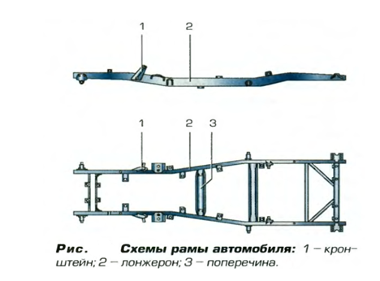

Несущие кузова автомобилей
В них также имеется и рама и прочный каркас кузова. Это связано с тем, что их работа близка и к автобусной, и к грузовой. Они перевозят людей и грузы. В не больших количествах. Все детали каркаса скрыты под панелями кузова крышей и крыльями. Все aвтомобильные кузова изготовлены согласно строгой классификации.
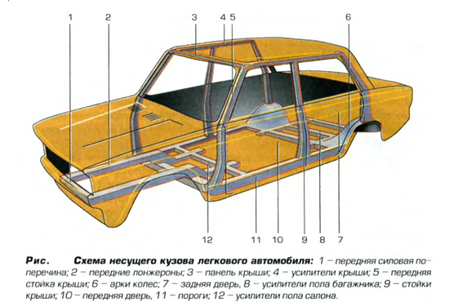
Примеры автомобильных кузовов:
Самый распространенный это «седан». Если легковой автомобиль иноrда должен перевозить не только людей, но и большое количество rруза, то удобнее кузов «хэтчбек» или комби.
Если приходится перевозить еще большее количество груза или пюдей, то это удобнее делать в кузове «универсал». В отличие от «хэтчбека» задняя часть кузова у нeгo более «угловатая».

Подвеска
Назначение подвески можно понять из ее названия: «подвешивать» колеса к кузову или раме автомобиля. Подвеска колес предназначена для смягчения и гашения колебаний, передаваемых от неровностей дороги на кузов автомобиля.
Любая автомобильная подвеска состоит из трех элементов:
- упругого
- направляющего
- демпфирующего.
Упругий элемент служит опорой для кузова и исключает жесткую связь между ним и направляющим элементом. Основные виды упругих элементов автомобильных подвесок изображены на рисунке .
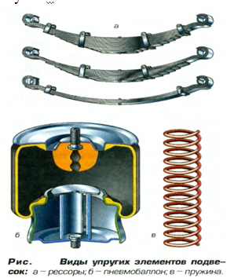
В зависимости от требуемых свойств и назначения автомобиля их вид разный. Грузовой автомобиль перевозит тяжелые грузы. Следовательно, на eгo подвеску сверху давит большая сила. В этом случае обычно применяют рессоры.
Масса перевозимого груза легкового автомобиля не велика поэтому в в качестве упругого элемента используют пружины, они более мягкие, чем рессоры. Автомобиль с пружинной подвеской движется плавнее, и его меньше трясет.
Так же существуют еще пневмобаллоны они применяются на грузовиках и автобусах. Он представляет собой полость из прочной резины, внутрь которой закачан воздух.
Гасящий [демпфирующий] элемент- служит для уменьшения колебаний колеса, Им в подвеске является амортизатор.
Haправляющий элемент- служит для строгой ориентации колеса, представляет собой несколько рычагов, которые coединены между собой. Причем соединение это не жестко, а с помощью шарниров.
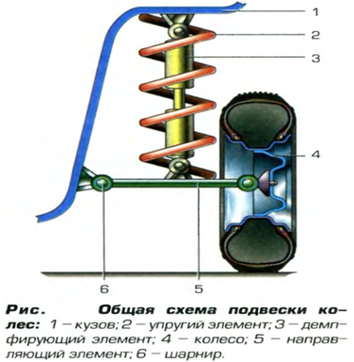
По конструкции подвеска может быть зависимой или независимой. В зависимой подвеске оба колеса связаны между собой. Тоесть если одно колесо наехало на бугорок, то за счет жесткой оси перемещается и другое колесо. В независимой подвеске каждое колесо перемещается не зависимо от другого. Независимая подвеска сложнее по конструкции, но она обеспечивает более комфортные условия в салоне автомобиля, а также постоянный контакт колеса с дорогой.
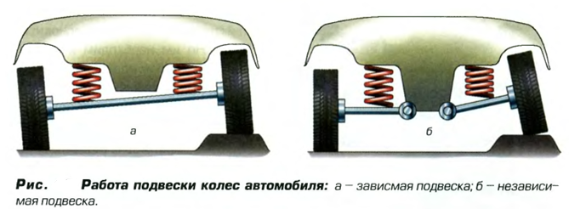

Колеса
Самый простой на вид узел автомобиля колесо на самом деле несет на себе много важных функций. Колеса, принимая крутящий момент от полуосей и вращаясь, обеспечивают движение автомобиля по дороге. Также они смягчают удары и толчки от нepовностей. Как уже я упоминал выше, от них зависят тоpможение, разгон и безопасность движения aвтомобиля.
Колесо состоит из диска и шины. Диск крепится к ступице, которой заканчивается полуось. На нeгo надевается шина. Если внутри шины имеется камера, накачанная воздухом, то мы имеем дело с камерными ми шинами. Если воздух находится прямо внутри по крышки, то шина называется бескамерная.
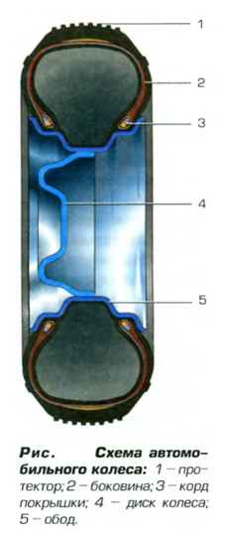
Задания: контрольные вопросы!
1)Каковы назначение и устройство рамы?
2)Чем отличается рамные конструкции от безрамных?
3)Из скольких элементов состоит подвеска автомобиля?
4)Для чего служат рессоры автомобиля?
Ответить только на вопросы!
До 20.04.2020
выслать на WhatsApp или Viber тел.89082004500 Жуков Л.А., на эл.почту ieliena.zhukova.64@mail.ru

